大盘跌破3000点，定投的机会来了

**作者：二师父**

**微信公众号：二师父定投**

**ID:ershifudt88**

今天上证综合指数盘中跌破3000点，之前后悔没有定投的朋友，机会来了。很多读者因为怕大盘涨的太快，错过投资机会，所以他们的投资思维还是建立在一次性投资思维上。今天二师父给大家分析下大盘在3000点的投资机会

**1、大盘在3000点的定投模拟分析**

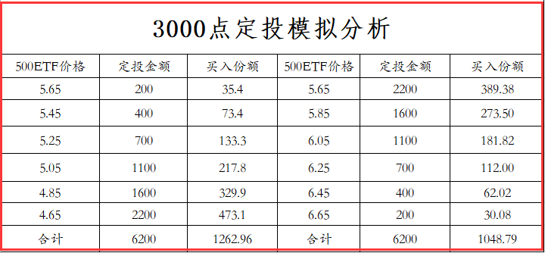

这是我们的定投模拟分析，当前500ETF的价格是5.65元，假设大盘从现在一直跌到2600点，预计500ETF的价格降到4.65元。按照左边三列的金额进行定投。我们总投资金额是6200元，买入份额是1262.96。回撤5.28个百分点。很低的回撤了。

当大盘重新上涨到3000点的时候，盈利为15.09个百分点。这种类似傻瓜式定投的方法在熊市期间也能够盈利这么多，牛市到来，盈利必然超过15个百分点。

在看另外一种情况，大盘从3000点上涨到3400点，我们按照右边三列进行定投。当500ETF价格涨到6.65的时候，我们总投资金额是6200元，买入份额是1048.79。盈利为12.49%。

有没有很震惊。在不考虑中证500估值的情况下，采用高位多投，低位少投的方法，即使没有牛市，我们的收益率仍旧可以达到12到15个百分点。如果结合估值，在低估区域内定投，收益率肯定是高于这个的。

**2、定投收益率如此好，为什么很多人亏钱**

投资者缺乏耐心。春种秋收的道理我们都懂，可在股市，大部分人希望今天买入，明后天来两个涨停自己就赚了20个百分点。这是大部分人亏损思维的根源。

财不入急门。定投需要的就是耐心和对自己内心恐惧与贪婪的克服。

现在二师父告诉你机会来了，大家兴冲冲地定投，等到大盘跌到2500点的时候，大部分人还是会恐惧，人性所决定，没人能改变。2500点的时候有读者跟我讲，你别高兴得太早，大盘必定突破2000点，这是人的思维常态，熊市看空，牛市看多。我去年就说过，大盘不会跌破2000点了，如果跌破了2000点，我会满仓。

**3、现在就是定投最佳时机**

现在是定投的最佳时机，不要把时间浪费在选择基金上，为何不直接拿来主义，用我定投的最佳6个指数，沪深300，中证500，消费指数，医药指数，地产指数，券商指数。这是新手必备。前四个指数放心定投，后面两个指数轻仓定投即可。

如果你不信任我，可以小额资金定投，每次投入几百元，坚持下来，市场实际的收益率会告诉你咱们的定投策略是可行的。

读者群体里面很多百万资金用户都有很好的收益，18年是个机会，如果你错过了，那么请别错过现在的机会，因为未来房产投资已经落幕，股票投资太耗费精力。

只有指数基金定投，不用花费精力，只需要坚持扣款就必然盈利。和时间做朋友，和耐心做朋友，坚持定投，你会收获不一样的人生。